Révisions IPA DS2

Doxygen

- Documentation privée : sert surtout à se repérer dans le code, facilite la lecture et la compréhension
- Documentation publique permet aux autres développeurs/utilisateurs de ne pas avoir à se plonger dans le code pour s’assurer d’avoir compris son fonctionnement
- Pour la documentation publique : documenter les paramètres pour expliquer leurs objectifs
- Penser à découper son code en régions : constantes, attributs, constructeurs, méthodes, …
- Sont documentées publiquement uniquement les membres publics !
- Les méthodes @override peuvent se dispenser de documentation si le parent est bien documenté. A la génération, ce sera la documentation parente qui sera utilisée.
- Doxygen permet de personnaliser le format autant que la mise en forme de la documentation
- Doxywizard offre une aide pour paramétrer sa génération.
- Lancer avec la commande « $ doxywizard »
- 4 onglets : project, mode, output, diagrams
- Le lancement de l’analyse de vos codes sources se fait en cliquant sur l’onglet « run » puis « run doxygen »
- le documentation HTML produite par doxygen se trouve dans le sous-répertoire html/ du répertoire de sortie spécifié
- Commentaires pris en compte par doxygen :
/**
*
*/
ou
/* !
*
*/
ou
// !
// !
// !
ou
///
///
///
Gardez la même convention tout au long du programme
- Balise avec \ ou @ :
- \a : italique, faire ressortir
- \author {liste}
- \b : mettre en gras
- \bug : indiquer un bug
- \class[][] : pour décrire une classe. Premier paramètre est obligatoire. Les paramètres doivent être corrects et attention à la casse
- \date : indiquer la date de création
- \param{description} : pour décrire les paramètres d’une fonction, peut être multiligne. Le nom doit être exact et peut être suivi de [in], [out] ou [in,out] pour indiquer si les paramètres sont input-output
- \todo {description} : utiliser pour indiquer ce qu’il reste à faire, peut être multiligne
- \return {description} : utiliser pour décrire le paramètre renvoyé par une fonction.
- \version : pour définir la version d’un fichier
- \@, \&, \\, \<,\~, … : utiliser pour insérer le caractère correspondant dans une description

Package et fichier JAR

- possible d’avoir 2 classes de même nom si elles appartiennent à un package différent
- convention, nom en minuscules
- Nom de package adopte souvent le nom du domaine ou de l’organisation ou institution qui les fournis
- doivent être enregistrés dans un dossier où on garde uniquement les librairies java, et ajouter ce dossier au CLASSPATH
- premier ligne d’une classe est la déclaration du package
- java définit deux packages par défaut :
- le package par défaut : il s’agit de toutes les classes ne faisant pas partie explicitement d’un package et situées dans les répertoires accessibles
- le package java.lang contenant les classes standards telles que System, Math, String, etc.

- Les fichiers JAR (Java Archive) sont fréquemment utilisés pour distribuer des logiciels en Java
- utilisent le format ZIP pour l’archivage et la compression de données.
- contenu d’un fichier JAR :
- un dossier META-INF : fichier MANIFEST.MF
- les fichiers .class : dans les dossiers, si nécessaire
- Pour créer l’archive la commande est :
- « jar cvf monArchive.jar dossier_ou_fichiers_class »
- Pour décompresser l’archive, la commande est :
- « jar xvf monArchive .jar »
- Sauf pour des cas très particulier, on ne doit pas décompresser un fichier JAR pour utiliser la librairie ! En effet, nous devons plutôt ajouter les fichiers JAR au CLASSPATH
- lister le contenu d’un .jar :
- « jar tvf monArchive.jar »
- On indiquer le point d’entrée d’un exécutable, on modifie le fichier MANIFEST en rajoutant :
(2e ligne) Main-Class : cheminverslefichier/Test
- Mettre à jour le MANIFEST : « jar umvf META-INF/MANIFEST.MF Test.jar »
- Exécuter un jar : « java -jar chemin/monArchive.jar »

Structure de données

- tableau : taille fixe $n$d’éléments de même type, insertion/lecture en $O(n)$
- liste chaînée : insertion e début de liste $O(1)$, en fin de liste $O(n)$, recherhc elente $O(n)$
- Hash : permet de calculer une clé et la donnée, insertion effacement et recherche en $O(1)$, 2 données distinctes peuvent donner lieu à une même clé, moins bien pour des grandes collections de données
- arbre : addition, recherche et effacement moins efficace que dans un hash mais mieux que dans une liste. Beaucoup utilisé pour le machine Learning
- piles : dernier entré, premier sorti
- queue : premier entré, premier sorti
- tableaux associatifs ( ou table d’association ou dictionnaire ou map) : un type de données, pas une structure. Peut être émulé par des hash ou des arbres.

- Tableau :
- création d’un nouveau avec « new »
- taille fixée lors de sa création
- multiples dimensions
- String[] noms = {"nom1","nom2","nom3"};
- u int[][] test = {{0,1},{10,11,12,13},{20,21,22}};
- for (int val : tableau1)
- Pour copier 2 tableaux : System.arraycopy() ; ou copyOfRange() (java.util.Arrays)
- Chercher une valeur dans un tableau et obtenir son index : binarySearch()
- Comparer deux tableaux : equals()
- remplir un tableau avec une valeur : Arrays.fill(tab, valeur)
- array list : java.util.ArrayList
- ArrayList<Integer> al ; (integer pour int mais peut être un autre type)
al = new ArrayList<Type>;
- al.add();
- al.get ; (lire)
- al.set(0,”truc”) ; (modifier)
- al.remove(0) (efface)
- al.clean() ; (efface tout)
- al.size() (taille)
- pour parcourir, comme pour les tableaux
Les collections de données gardent uniquement des objets !
- HashSet (java.util.HashSet)
- HashSet hs = new HashSet(100); // tableau hash avec capacité pour 100 éléments
- hss.add() ; hss.remove()
- hss.contains(« truc ») (recherche)
- contains() (renvoie bool)
- hss.size() ;
- conversion d’un hastset en tableau fixe avec Object[] objTab = hss.toArray()
- pour parcourir avec for-each
- HashMap (java.util.HashMap, java.util.Map)
- permet de « mapper » une clé K à une certaine valeur
- HashMap<ObjetK, Objet V> hm = new HashMap>ObjetK, ObjectV>();
- mettre à jour ou ajouter : put()
- effacer : remove(K), remove(K,V)
- nombre de couple : size()
- pour transformer en Set : entrySet()
- retrouver une valeur .get()
- Iterator (java.util.Iterator)
- permet de parcourir une collection de données
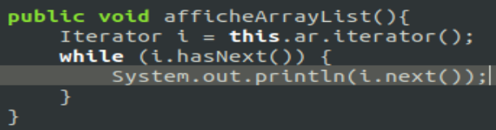

Héritage
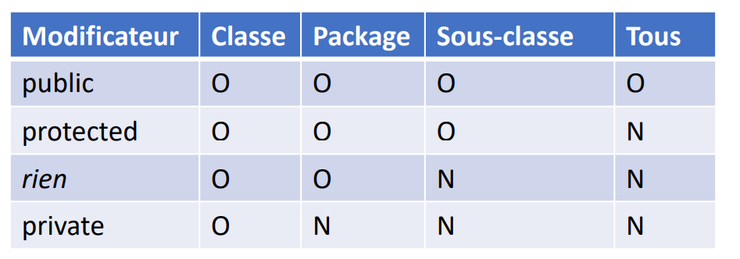
- une méthode ou variable statique est associée à une classe et pas à uns instance
- un attribut de classe de type statique est appelé une variable de classe
- si méthode statique, aussi méthode de classe
- une méthode statique ne peut pas appeler une méthode d’instance directement (elle doit passer par un objet ou invoquer des variables de classes ou méthodes de classe directement)
- une méthode statique n’utilise pas de this
- une méthode d’instance peut appeler directement des variables et des méthodes de classe
- la classe dont on hérite est dite classe de base
- les classes obtenues sont dites classes dérivées
- une classé dérivée modélise un cas particulier de la classe de base et est enrichie en informations supplémentaires
- ClasseDerivee extends ClasseDeBase {
- public ou bien néant (uniquement le package a accès à la classe)
- @override est du polymorphisme
- réutilisation de la méthode de la classe de base par la sous-classe super.nomMéthode
- si une classe ne doit pas être étendue, elle sera déclarée en final
- une méthode déclarée en final ne peut pas être substituée
- final sur les attribut de classe permet la création de constantes
- une méthode abstract est déclarée sans {} mais avec ; à la fin
- une classe abstraite peut contenir ou pas des méthodes abstraites. Mais une classe contenant une méthode abstraite doit être déclarée comme abstraite.

Exceptions
- éviter des arrêts intempestifs de programme
- return, break et continue sont des mécanismes qui casse la séquentialité d’un programme
- toutes les exceptions hérient de la classe Throwable
- 3 catégories d’exceptions :
- erreurs critiques (etendent de error) pas censées être gérées
- erreur qui doit être géré par le programme : erreur de compilation (IOException)
- erreur lors de l’exécution du programme : RuntimeException
- 3 entités entrent en jeu : le point où se trouve l’erreur, les points intermédiaires remontant l’exception et le gestionnaire d’exception
- lancement d’une exception avec le mot throw
- l’exception est un obje,t il faut le créer avec new
- Seulement les classes héritant directement ou indirectement de « throwable » peuvent être « throw »
- le bloc try s’arrête sur la ligne de code où a lieu l’exception
- si plusieurs catch, il faut commencer par l’erreur la plus particulière et remonter à la plus générale
- lors d’un override, la sous-classe peut ajouter la clause throws à la méthode si elle possède la même clause que la super-classe.
- si c’est de type RunTimeException ou Error, on peut toujours mettre le throws
- peut omettre la clause throws seulement si l’exception signalée au niveau de la super-classe est de type runtimeException ou error
- bloc finally est après un try catch et sera toujours exécute, permet de « reprendre » l’exécution du code
- break casse la séquentialité pour sortir d’une boucle, continue casse la séquentialité du programme pour exécuter une nouvelle entrée dans la boucle
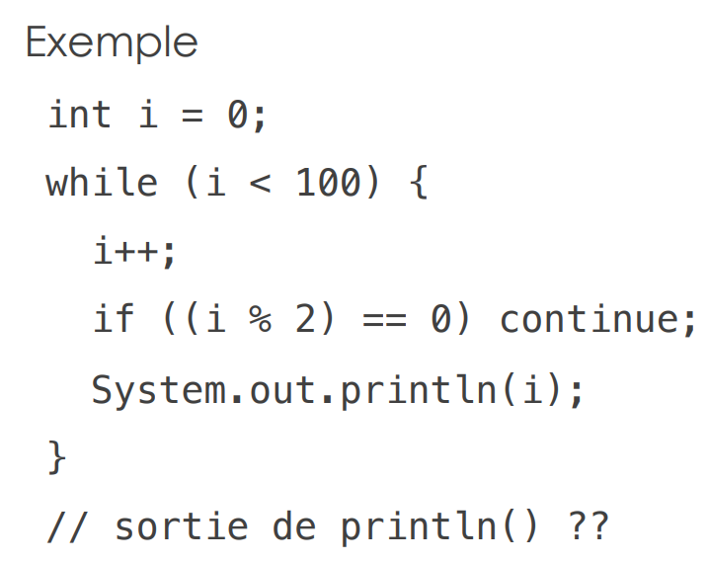

Fichiers
- newBufferedReader ou newBufferedWriter pour utiliser dans des Text files
- Deux librairies : IO (java.io) pour juster mettre et enlever, et NIO (java.nio) plus avancé
- Path est un chemin
- Dans NIO, tout commence par la création d’un path à partir de Paths (relatif ou absolu) avec Path.get(chemin) ;
- pleins de méthode pour manipuler un Path et le parcourir
- La classe Files permet de retrouver les caractéristiques du Path et ne contient que des méthodes statiques
- opérations fréquentes : isWritable(), move(), copy(), isReadable(),…
- readAllLines(), write() sur petits fichiers
- sur gros fichiers : newBufferedReader(), newBufferedWriter()
